监理检查记录
工程名称：淮安中恒99MW风电项目 编号：ZHJL-JLJC-006
施工单位 | 安徽嵩安建设工程有限公司 | 监理单位 |  | 常州正衡电力工程监理有限公司
检查时间 | 2020年7月9日 | 检查地点 |  | #机位
检查类型 | □巡视 定期 专项
施工及检查情况简述 | 9#机位基础绑扎钢筋，清理淤泥。
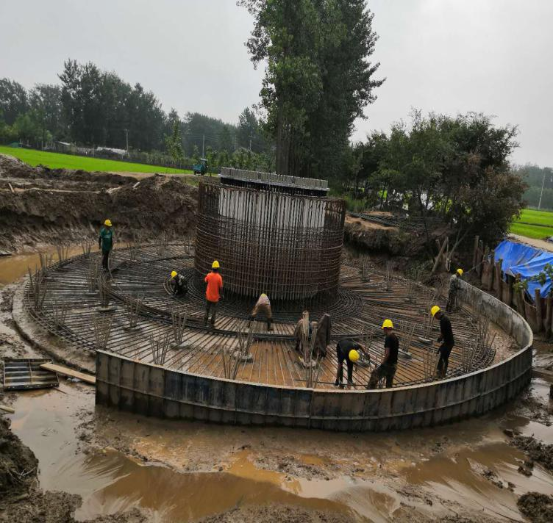 |  |  | 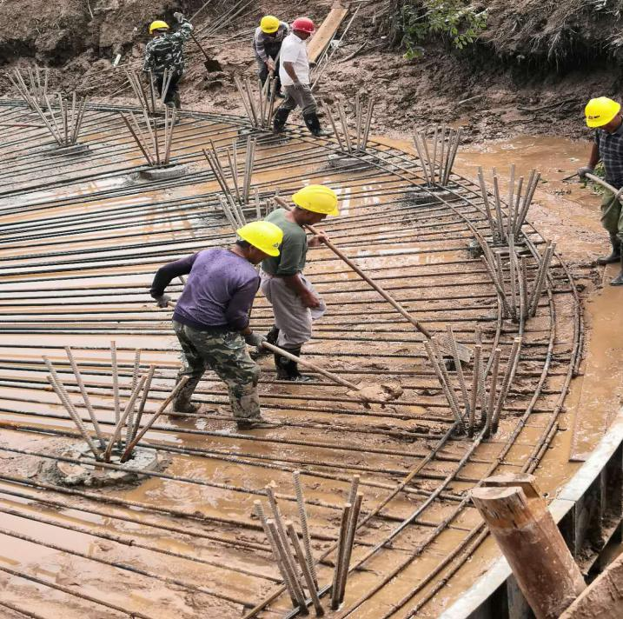
存在问题 | 钢筋绑扎中搭接接头未错开。
整改要求 | 现要求施工方按设计要求整改。
检查人 | 梁旭、苗守明、高富海、张良玉、申纪涛、郭飞翔、王秀宾 |  |  |  | 施工项目部  签收人/日期
整改情况 | 已进行整改符合要求  整改负责人： 日期：2020年7月9日
复查意见 | 符合要求、合格。  复查人： 日期：2020年7月10日

